|  |
| --- |
| 圣地亚哥农资集团 |
| 从源码安装Go |
| 1.4以上版本适用 |

|  |
| --- |
| 于志强  2019/9/4 |

目录

克隆项目到本地https://github.com/golang/go.git 2

切换分支到1.4或tag1.4.3 2

下载mingw并安装：https://osdn.net/projects/mingw/releases/ 3

安装GCC 4

如果成功是这样，失败的话需要重新配置环境变量 4

进入go源码目录，执行批处理进行编译，提示如下错误，查询issue得知是重复定义了结构体，将其注释并尝试编译 5

变更如下 5

重新编译时成功，但是测试有部分失败 6

可以看到复制到了生成文件到bin目录中， 6

环境变量配置正确的话可以直接执行go version 7

进入到了新下载的GO1.13源码目录中，执行编译批处理 8

批处理通过如下的配置找到1.4版本的go目录 9

执行成功后从源码生成了新版本的可执行文件 9

查看版本是新版的go.exe 9

### 克隆项目到本地https://github.com/golang/go.git

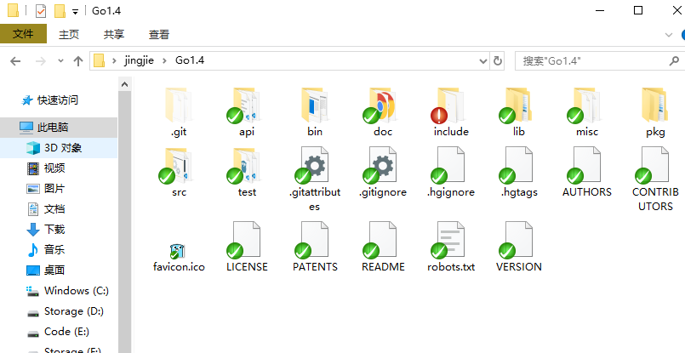

### 切换分支到1.4或tag1.4.3

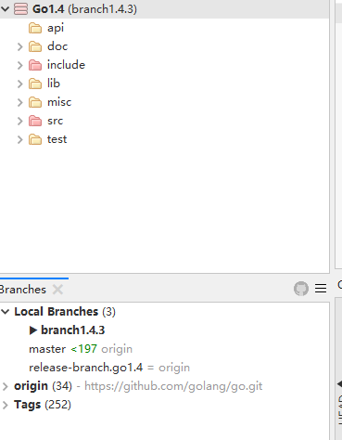

### 下载mingw并安装：<https://osdn.net/projects/mingw/releases/>

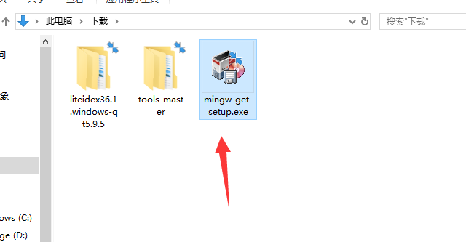

#### 配置mingw-get的环境变量并重启

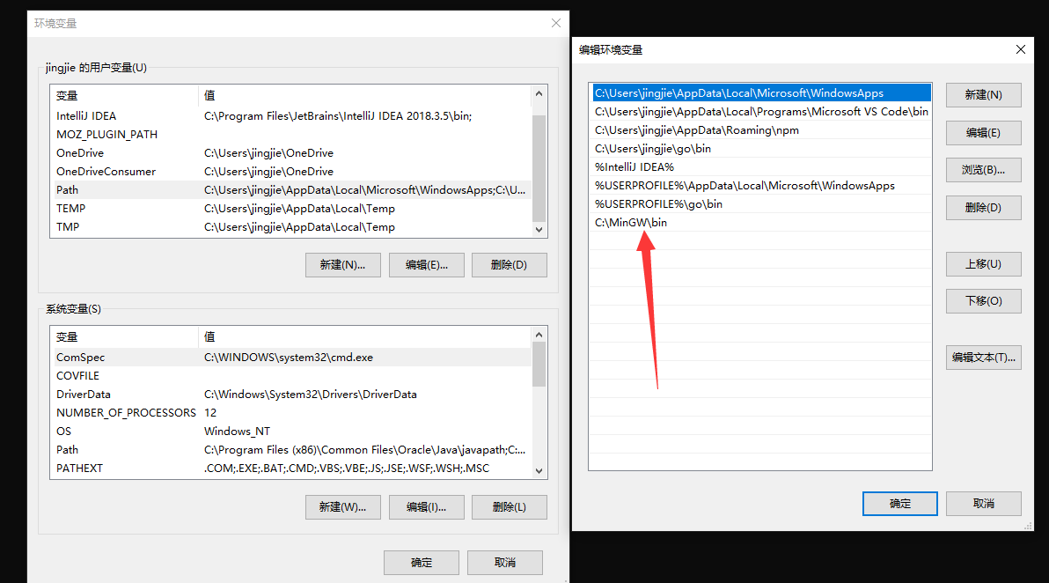

### 安装GCC

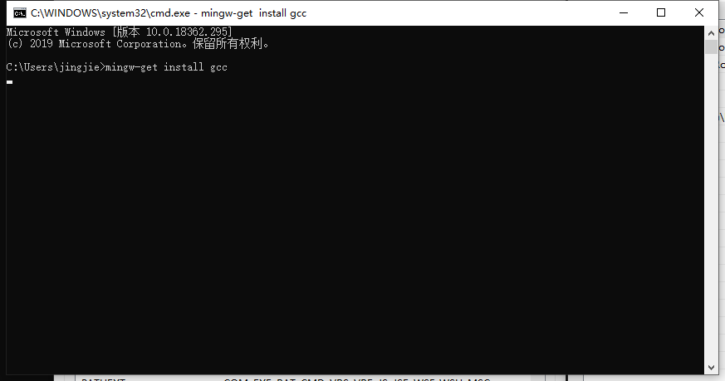

### 如果成功是这样，失败的话需要重新配置环境变量

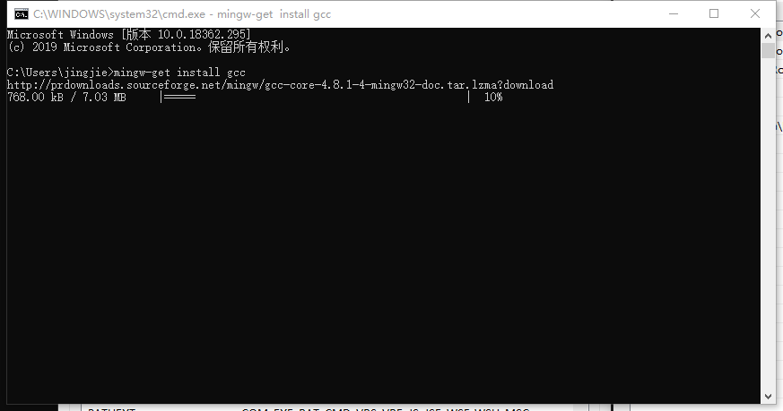

### 进入go源码目录，执行批处理进行编译，提示如下错误，查询issue得知是重复定义了结构体，将其注释并尝试编译

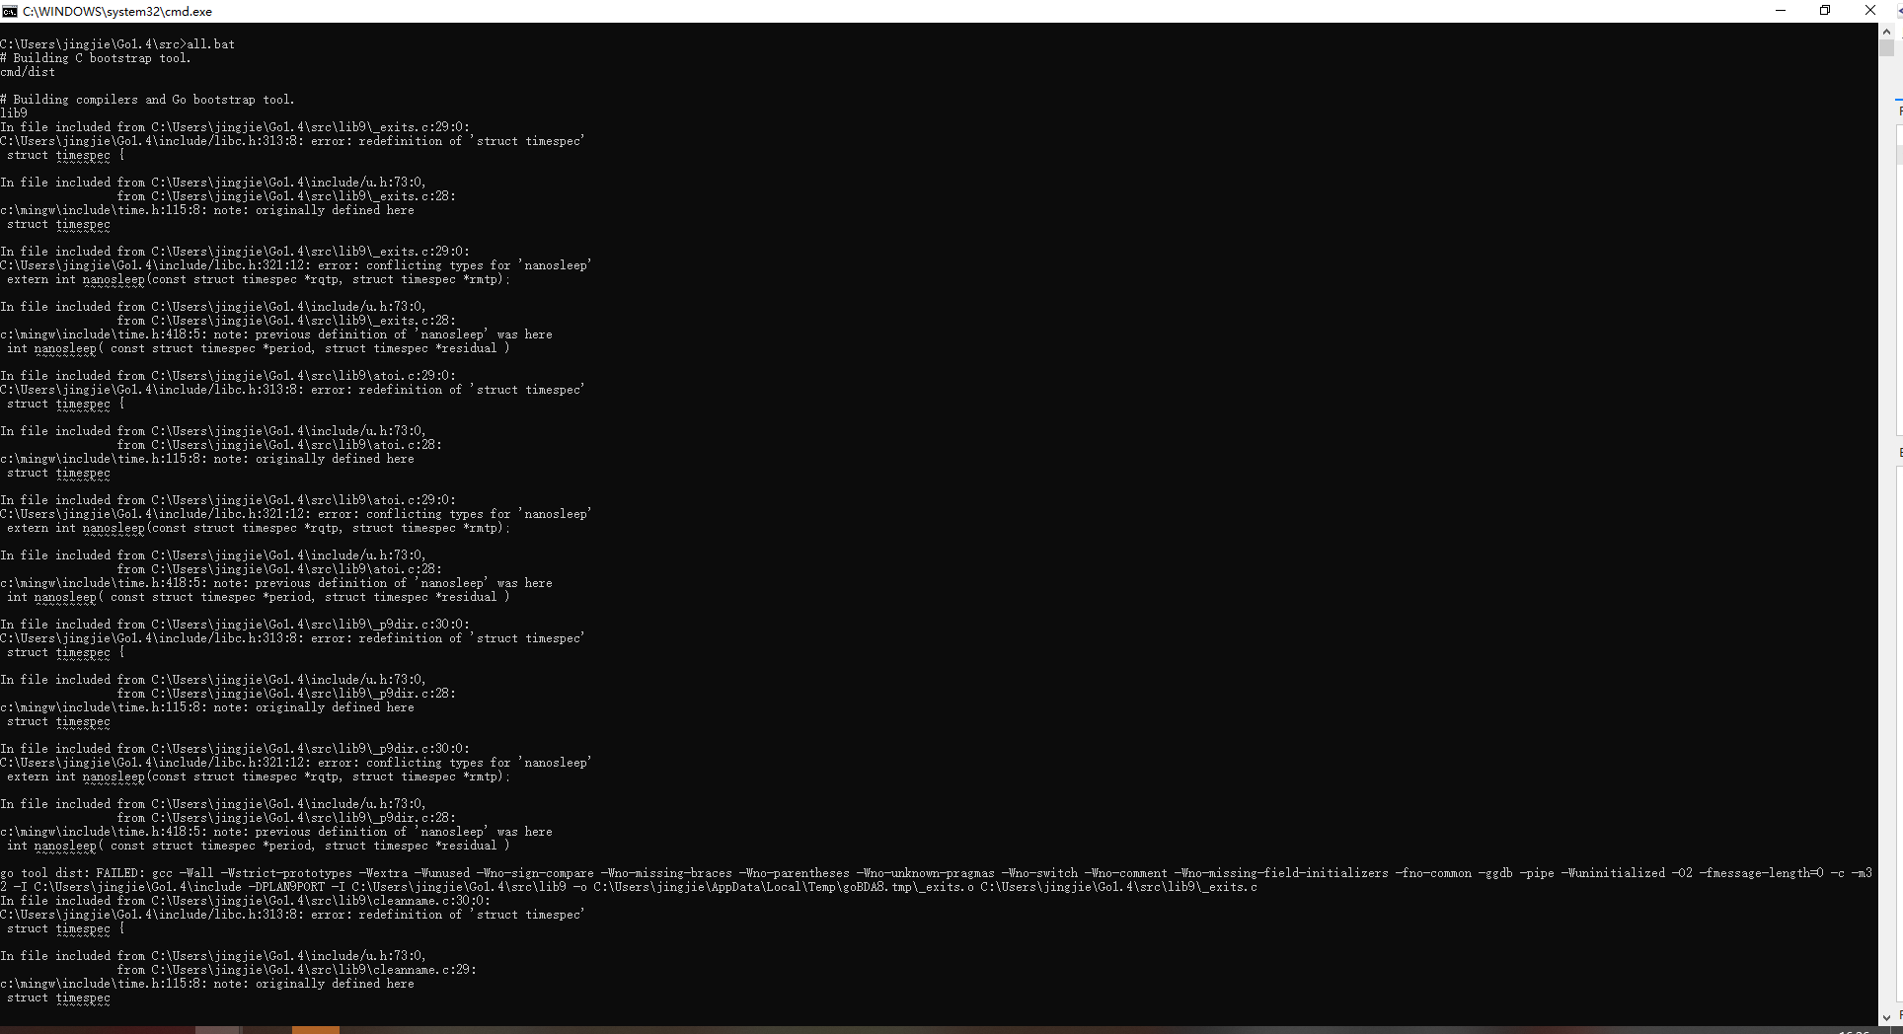

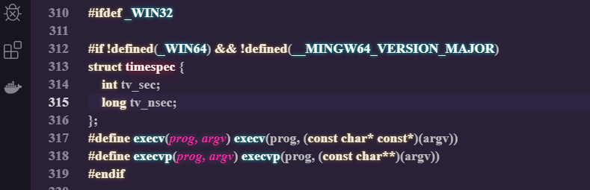

### 变更如下

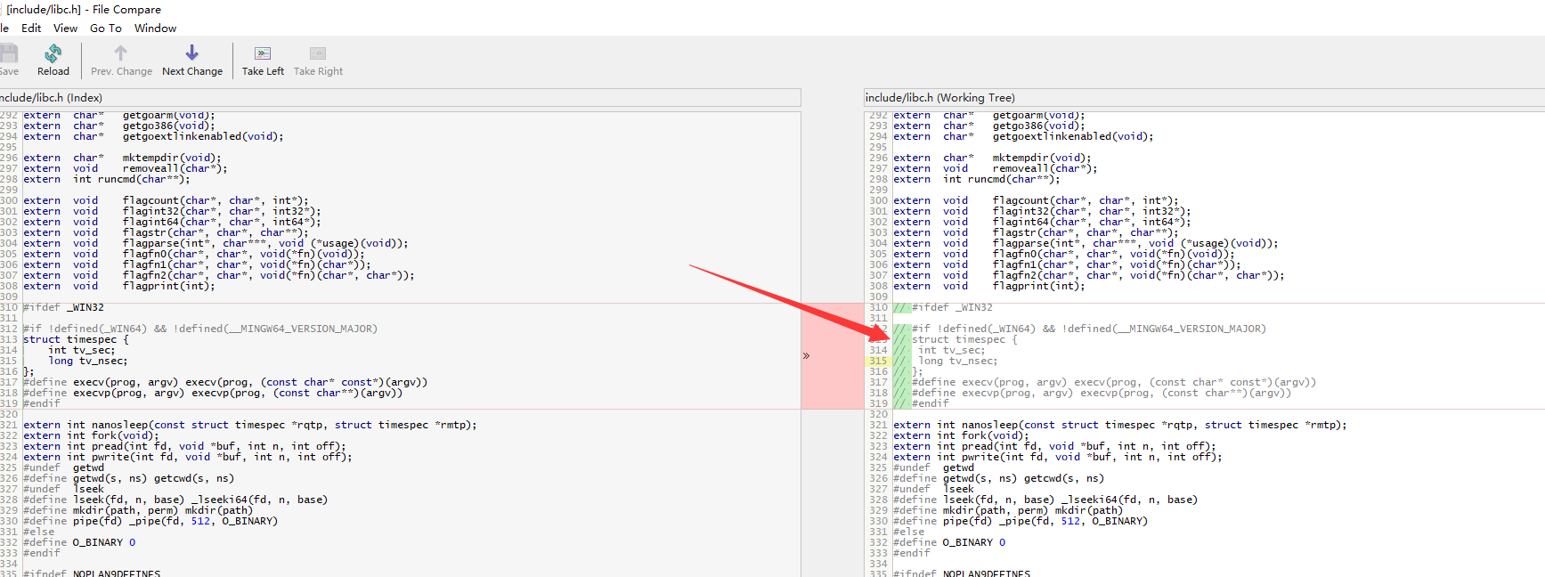

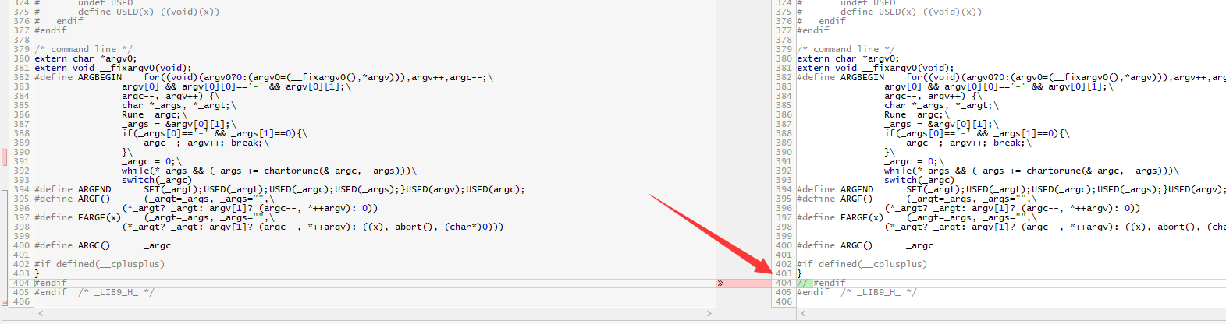

### 重新编译时成功，但是测试有部分失败

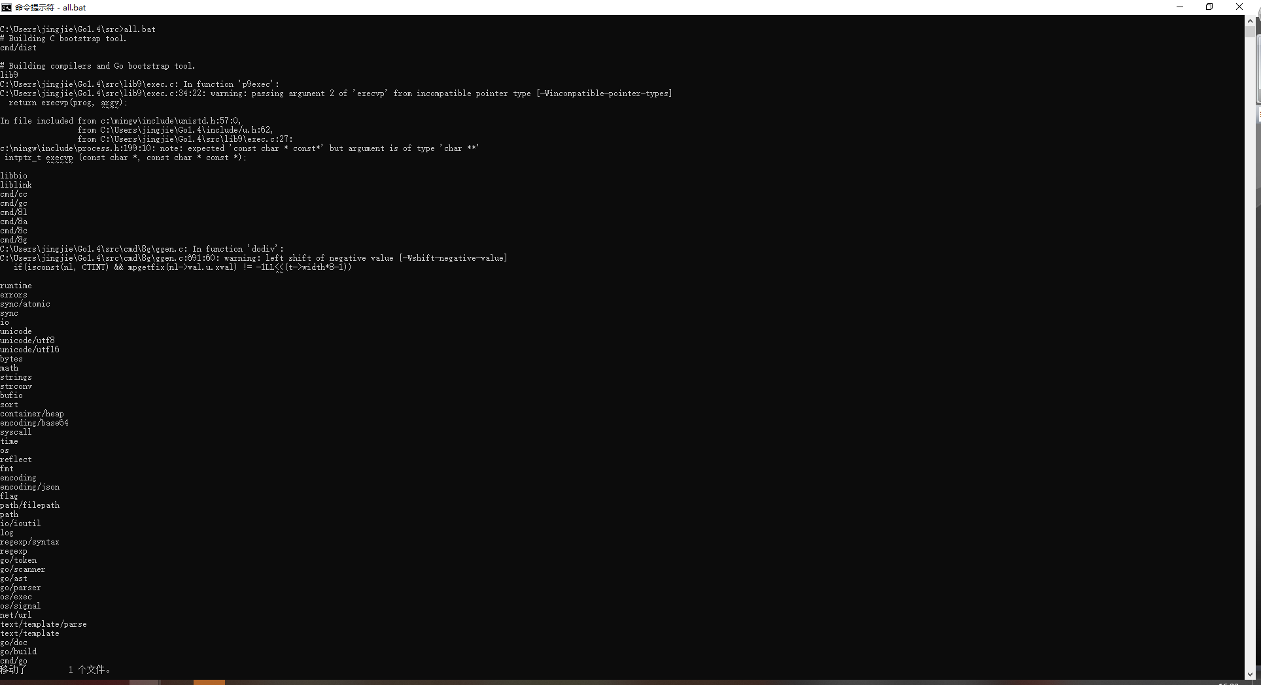

### 可以看到复制到了生成文件到bin目录中，

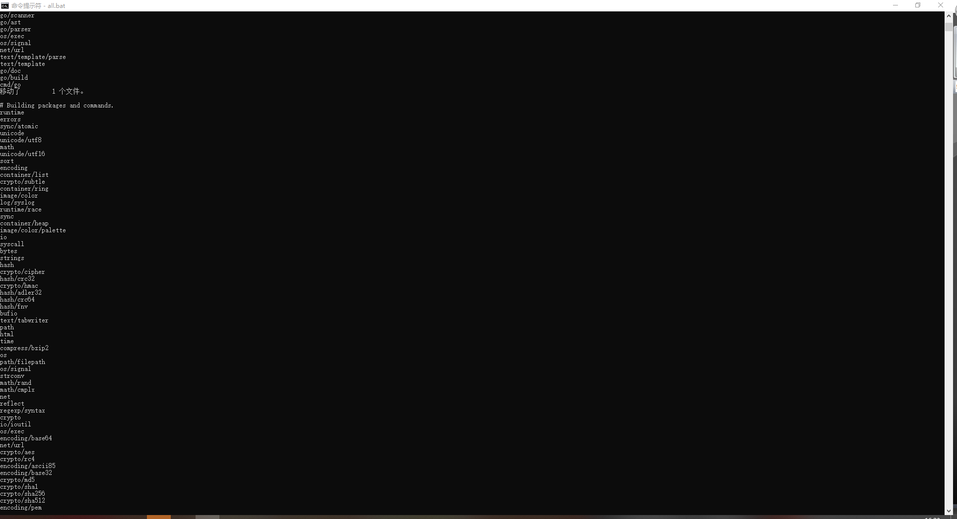

### 环境变量配置正确的话可以直接执行go version

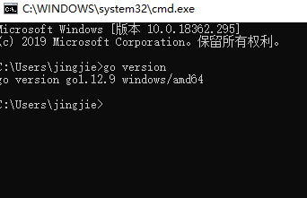

### 进入到了新下载的GO1.13源码目录中，执行编译批处理

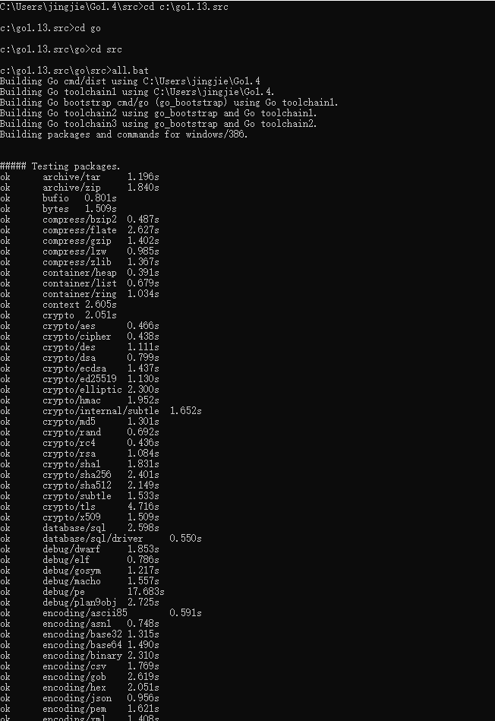

### 批处理通过如下的配置找到1.4版本的go目录

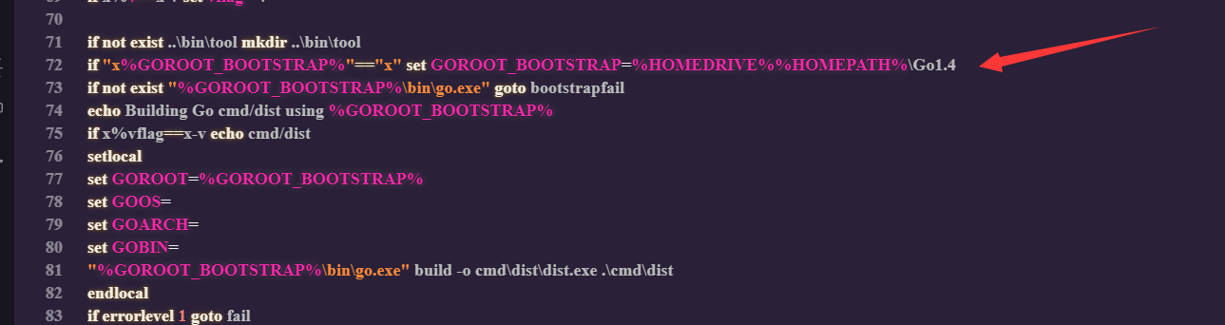

### 执行成功后从源码生成了新版本的可执行文件

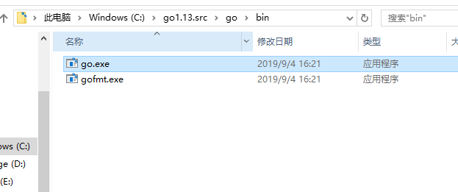

### 查看版本是新版的go.exe

